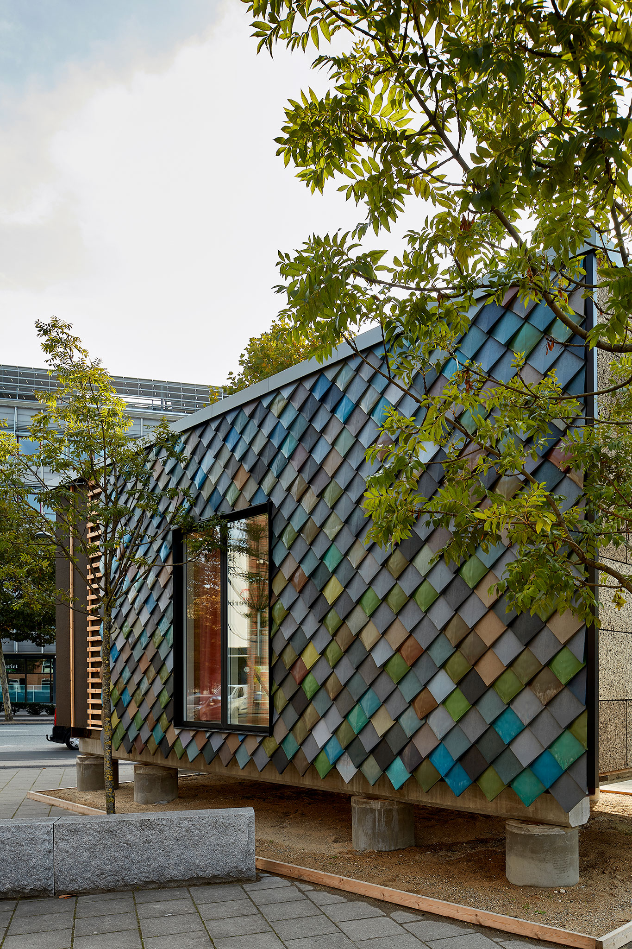


SLUTRAPPORT
[Indsæt evt. eget foto, og slet denne tekstboks. Højre-klik på foto, vælg ”skift billede” i den menu, som kommer frem, og vælg et nyt fra eget arkiv.

MUDP forprojekt

8. september 2025

Af

Miljøteknologisk Udviklings- og Demonstrationsprogram

Projektet, som er beskrevet i denne rapport, er støttet af Miljøteknologisk Udviklings- og Demonstrationsprogram (MUDP) under Miljøministeriet, der støtter udvikling, test og demonstration af miljøteknologi.

MUDP investerer i udvikling af fremtidens miljøteknologi til gavn for klima og miljø i Danmark og globalt, samtidig med at dansk vækst og beskæftigelse styrkes. Programmet understøtter dels den bredere miljødagsorden, herunder rent vand, ren luft og sikker kemi, men understøtter også regeringens målsætninger inden for klima, biodiversitet og cirkulær økonomi.

Det er MUDP’s bestyrelse, som beslutter, hvilke projekter der skal modtage tilskud. Bestyrelsen betjenes af MUDP-sekretariatet i Miljøstyrelsen.

MUDP-sekretariatet i Miljøstyrelsen
Lerchesgade 35, 5000 Odense| Tlf. +45 72 54 40 00

Mail: ecoinnovation@mst.dk
Link til MUDP’s hjemmeside

Denne slutrapport er godkendt af MUDP, men det er alene rapportens forfatter/projektlederen, som er ansvarlige for indholdet. Rapporten må citeres med kildeangivelse efter følgende skabelon; ”[Forfatterens/redaktørens navn, rapportens udgivelsesår, rapportens titel], MUDP slutrapport”.

SLUTRAPPORT

FAKTA OM PROJEKTET
Projektperiode:
Projektdeltagere:
Bevilling fra MUDP:
Projektleder:

FORMÅL
[Beskriv kort og præcist projektets formål (Maks. fem linjer)]

PROJEKTETS RELEVANS
[Forklar baggrunden for projektet: Hvorfor er det vigtigt og relevant? (Maks. en halv side)]

HOVEDRESULTATER
[Giv en sammenhængende, kort og præcis fremstilling af projektets resultater, som svarer på følgende spørgsmål: Hvad er der kommet ud af det? / Hvad er leveret? (Maks. én side)]

PROJEKTFORLØB OG ERFARINGER
[Beskriv kortfattet: Hvordan forløb projektet, hvilke udfordringer var der, hvordan blev de løst. Nye erfaringer/erkendelser i arbejdsprocessen (Maks. én side)]

KONKLUSION OG PERSPEKTIVERING
[Opsummer og vurder kortfattet projektets resultater set i forhold til formålet og forklar om resultaterne fra forprojektet vil blive ført videre i et udviklingsprojekt (Maks. én side)]

FORMIDLING
[Hvis relevant, udvælg de væsentligste publikationer, omtaler og events om projektet i forbindelse med projektet. Sæt det overskueligt op. Gerne med links til uddybende artikler, hvis det er muligt. Slet punktet ”formidling”, hvis der ikke har været noget formidling i forbindelse med projektet.]

Læs mere om MUDP på vores hjemmeside

